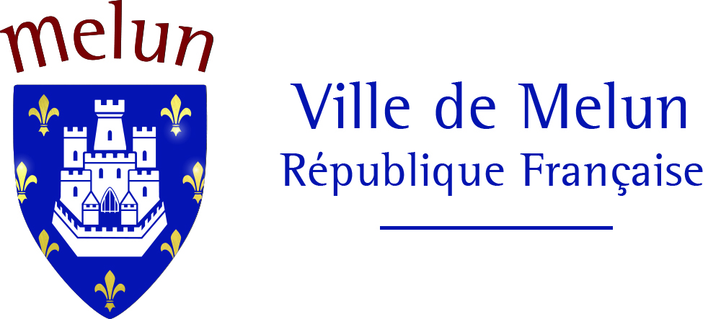

La Ville de Melun
Recrute
Un(e) chargé(e) de récolement (H/F),
à temps complet,
Catégorie B
Poste à pourvoir dès que possible

©Melun, 40 000 habitants, ville d'art et d'histoire, Préfecture de Seine et Marne, riche de nombreux espaces boisés, innovante et dynamique, à 45 km de paris, développe de nombreux projets urbains.

Depuis plusieurs années la ville connait une forte évolution démographique avec l'arrivée de nouveaux habitants, pour répondre à leurs besoins, la ville poursuit ses investissements pour améliorer le quotidien des Melunais via la sécurité et la proximité.

Description du poste :

La direction du musée d’art et d’histoire gère un établissement appellation Musées de France et assure la surveillance de sites patrimoniaux :
* Le musée d’art et d’histoire constitué en 1853, dispose d'une riche collection de peintures, sculptures et arts graphiques mais aussi de fonds patrimoniaux ethnologiques, archéologiques, historiques très importants ainsi qu'une collection d'Histoire Naturelle et de numismatique, riche de plus de 12 000 items. Un nouveau projet de réserves est en cours de définition.

* La collection d’art contemporain, artothèque scolaire, s'est cristallisée autour des années 1980 à nos jours et comporte aujourd'hui un peu plus de 1000 œuvres (sculptures, peintures, dessins, céramiques) déposées dans les établissements scolaires.

Missions :

Dans ce cadre, vous prenez en charge le récolement des collections, du contrôle de la présence des œuvres répertoriées dans l'inventaire. Vous êtes chargé/e de l'assistance à l'entretien, de la gestion des œuvres externalisées et de la préparation du chantier des collections dans le cadre du projet de refonte des réserves.
Vous réalisez le récolement des collections (vous vérifiez l'intégralité des collections en nombre et en qualité).
Vous participez à la mise en œuvre des transports et des mouvements d'œuvres notamment des dépôts en milieu scolaire.
Activités du poste :
1. RÉCOLEMENT DES OEUVRES DES COLLECTIONS

Vous êtes en charge du récolement sur place et sur pièce des collections du musée (collections patrimoniales et artothèque) et du récolement des données documentaires.
Vous êtes en charge de la mise à jour de la localisation des œuvres.
Vous vérifiez et validez les informations portées sur la fiche d'inventaire des œuvres (désignation, matière, mesures...).
Vous vérifiez les conditions de conservation et d'exposition des objets.
Vous réalisez les campagnes d'identification des objets.
Vous êtes en charge de la production de l'inventaire dans l'outil de gestion des collections (micromusée).
Vous réalisez les procès-verbaux de récolement en lien avec la directrice du musée.

Vous réaliserez les conventions d’acquisition des œuvres à titre onéreux ou non onéreux et des conventions de dépôt en lien avec la directrice du musée.

2. CONVOIEMENT, TRANSPORT ET CONTRÔLE DES OEUVRES
Vous évaluez les risques encourus par les œuvres au cours des manipulations et des transports.
Vous convoyez les œuvres et collections patrimoniales en lien avec la directrice du musée.
Vous mettez en place et veillez au respect des procédures pour assurer la sécurité des œuvres.
Vous assurez les opérations de manipulation des œuvres (emballage, déballage, déchargement pour stockage, accrochage) et vous contribuez à la bonne tenue des réserves.
Vous actualisez ou réalisez les constats d'état.
Vous assurez l'entretien et le montage des collections en lien avec la directrice et l'équipe technique.
Vous assistez pour toute manipulation d'œuvre les restaurateurs, les chercheurs, les photographes...
Vous anticipez et mettez en œuvre le déménagement retour par la réalisation des listes de colisage, d'assurance et de vérification de la conformité avec les chargements.

3. ACTUALISATION DES PLANS DE SAUVEGARDE DES COLLECTIONS
Dans le cadre de la situation actuelle de collections réparties sur plusieurs sites, vous rédigez et/ou réactualiserez les plans de sauvegarde pour chaque site, tenant compte des priorités basées sur une approche qualitative des collections et sur les contraintes techniques liées aux œuvres.
Vous assurez une mission de veille quant aux questions liées à la sécurité et sûreté des biens.
Vous participez à l'accompagnement du projet de réserves à venir en lien avec la directrice.
Conditions particulières et contraintes de travail

Pôle : Culture, Démocratie de proximité et Vie Associative, Logement
Direction : Culture
Service : Musée
Relations hiérarchiques et fonctionnelles : Sous la responsabilité de la directrice du musée
Lieu de travail : Affectation principale au musée d’art et d’histoire de Melun ; Travail basé sur plusieurs lieux de réserves sur Melun
Relations fonctionnelles : Participation à des projets transversaux avec le service des publics et celui des manifestations culturelles
Management : non
Gestion de projet : oui
Horaires et temps de travail :
Temps plein 35h00 hebdomadaire avec présence obligatoire de deux week-ends par mois (samedi et dimanche de 14h à 18h), pour assurer, le cas échéant, un remplacement à l’accueil du musée en week-end : accueil des visiteurs : accueil et vente. 25 jours de congés.
Conditions de travail : Station debout prolongée, port de charges et déplacements fréquents
Profil recherché :

Bac+3 à BAC+4 Master en histoire et/ou histoire de l’art ET Master pro régie des collections ou équivalent (Musée de France).
Formation et expérience en récolement et régie des collections (connaissance de les gestion des œuvres, environnement juridique des collections, méthodes des techniques d’inventaire (Musée de France) et du logiciel Micromusée, capacité à travailler en mode projet, sens de l’organisation et de la méthode, capacité à s’adapter aux situations d’urgence).

Modalités de recrutement :

- Poste ouvert aux agents de la catégorie B
- Prévoir de travailler en dehors des horaires habituels selon l’activité du Musée.

Pour postuler : merci d’envoyer votre candidature (lettre de motivation + CV) à l’attention de Monsieur le Maire :

- Par courrier postal : Hôtel de Ville 16 rue Paul Doumer 7000 MELUN

- Par mail : dghesquiere@ville-melun.fr
- Pour information : dghesquiere@ville-melun.fr

La collectivité est engagée dans la promotion de l’égalité entre les femmes et les hommes : les candidatures féminines et masculines seront examinées avec la même attention.
Aussi, dans le cadre de sa politique d’accueil et d’intégration des travailleurs handicapés, la collectivité facilite leur accès aux emplois territoriaux.
Egalement, dans le cadre du respect du principe de laïcité, la collectivité interdit toute discrimination fondée sur les opinions ou croyances religieuses dans le recrutement et garantit ainsi, une stricte neutralité et une égalité de chacun devant le service public.

